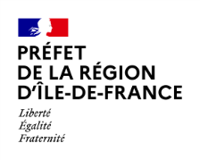

COMMUNIQUE DE PRESSE
Paris, le 12 décembre 2022
Mix énergétique : concertation à Paris le 20 décembre
Le mardi 20 décembre après-midi (13h30 à 17h30) se tiendra à la préfecture de la région d’Île-de-France, préfecture de Paris (Paris 15e) l’étape francilienne de la concertation nationale sur le mix énergétique intitulée « Notre avenir énergétique se décide maintenant ».
Cette concertation est ouverte à tous, dans la limite des places disponibles.

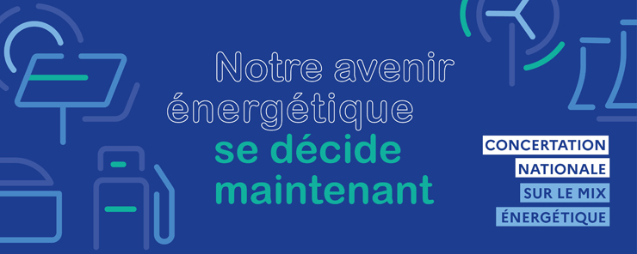

Une concertation, pour qui ? Pourquoi ?

Afin de faire face à l’urgence climatique, la France s’est fixé des objectifs ambitieux : atteindre la neutralité carbone d’ici 2050 et devenir le premier grand pays industriel à sortir de sa dépendance aux énergies fossiles.
Cela suppose, d’une part, de diminuer nos consommations d’énergie grâce à des mesures de sobriété et d’efficacité énergétiques, et d’autre part, de décarboner totalement notre mix énergétique grâce aux énergies renouvelables et au nucléaire. L’atteinte de ces objectifs implique de véritables choix de société sur la façon de consommer, de produire, de se déplacer, de se loger….

Pour que ces questions soient véritablement débattues, le Gouvernement a lancé le 20 octobre 2022, comme l’avait annoncé le Président de la République en février dernier, une grande concertation nationale sur le mix énergétique intitulée « Notre avenir énergétique se décide maintenant ».
Une première phase de la concertation « grand public » se tient jusqu’au 31 décembre 2022. Elle est composée d’une consultation en ligne et d’un « Tour de France des régions » avec des réunions, associant notamment acteurs locaux et grand public, afin de faire émerger des priorités territoriales : le rendez-vous en Île-de-France est prévu le 20 décembre après-midi de 13h30 à 17h30, à la Préfecture de la région d’Île-de-France, préfecture de Paris, 5 Rue Leblanc, 75015 Paris.

Cette réunion est ouverte à tous, dans la limite des places disponibles, sur inscription, via ce lien : https://enqueteur.developpement-durable.gouv.fr/index.php/929152?lang=fr

Au cours de cette réunion régionale, seront notamment débattues les questions suivantes :

- Qu’êtes-vous prêts à faire collectivement pour diminuer la consommation d’énergie au niveau régional ? Comment pouvez-vous être accompagnés pour réduire la consommation d’énergie ?

- Quel mix énergétique (place des énergies fossiles, des renouvelables ou du nucléaire…) souhaitez-vous ? Avec quelles implications pour votre territoire en termes d’infrastructures de production d’énergie et d’électricité décarbonée ? Quelle solidarité territoriale entre les régions qui produisent le plus et celles qui consomment le plus ?

Pour en savoir sur cette concertation nationale :

- le site officiel de la concertation
- les scénarios énergétiques de RTE pour 2050
- les scénarios de l’ADEME « Transitions 2050 »
- la feuille de route de la transition énergétique en Ile-de-France : https://www.drieat.ile-de-france.developpement-durable.gouv.fr/IMG/pdf/feuille-de-route_te_idf_2022_vf.pdf

Contact presse  Préfecture de la région d’Île-de-France,  préfecture de Paris  01 82 52 40 25 / pref-presse@paris.gouv.fr    http://www.prefectures-regions.gouv.fr/ile-de-france  @Prefet75_IDF   | 5, rue Leblanc  75911 Paris Cedex 15

